

基于内容的图像检索系统设计与实现

**实训报告**

**姓 名： 宋琦敏**

**班 级： 计科1403班**

**学 号： 2014317200325**

**指导教师： 翟瑞芳 彭辉 周雄辉 高俊祥**

中国·武汉

二〇一七 年 七 月 九 日

1. **系统设计**

基于内容的图像检索系统（Content Based Image Retrieval, 简称 CBIR），是计算机视觉领域中关注大规模数字图像内容检索的研究分支。典型的 CBIR 系统，允许用户输入一张图像，在图像数据库（或本地机、或网络）中查找具有相同或相似内容的其它图片。本实训的基本功能要求是实现基于视觉特征的图像检索。具体包括：（1）实现基于颜色信息的图像检索，通过颜色直方图方法来实现。（2）实现基于纹理特征的图像检索，通过灰度共生矩阵实现（3）实现基于形状特征的图像检索，通过图像的形状不变矩实现。

**1.开发环境**

本实训基于图像内容的检索与设计的系统开发，是在Windows8.1操作系统下，借助Eclipsejic集成开发环境，采用Java语言完成界面设计与系统逻辑功能实现。所采用的数据库设计软件为MySQL Workbench。系统设计需要提供可供检索的图片资源来自http://www.vision.caltech.edu/Image_Datasets/Caltech101/网站，本项目所需要的图像检索库共包含40张图片（见图1）.

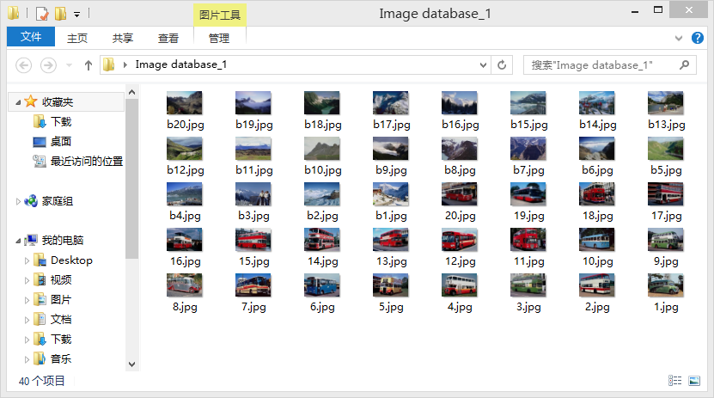

图1本项目所需的图片检索库

**2.界面设计**

在Eclipse集成环境下，借助AWT图形用户界面开发组件，完成系统图像检索的展示。具体采用的技术有：通过Shell实现整体布局的展示以及各内部组件的添加，通过List组件实现图片检索库中所有图片目录的显示。借助label组件显示待检索的图片以及最佳匹配的9张结果图片的展示。具有界面展示见图1.2.

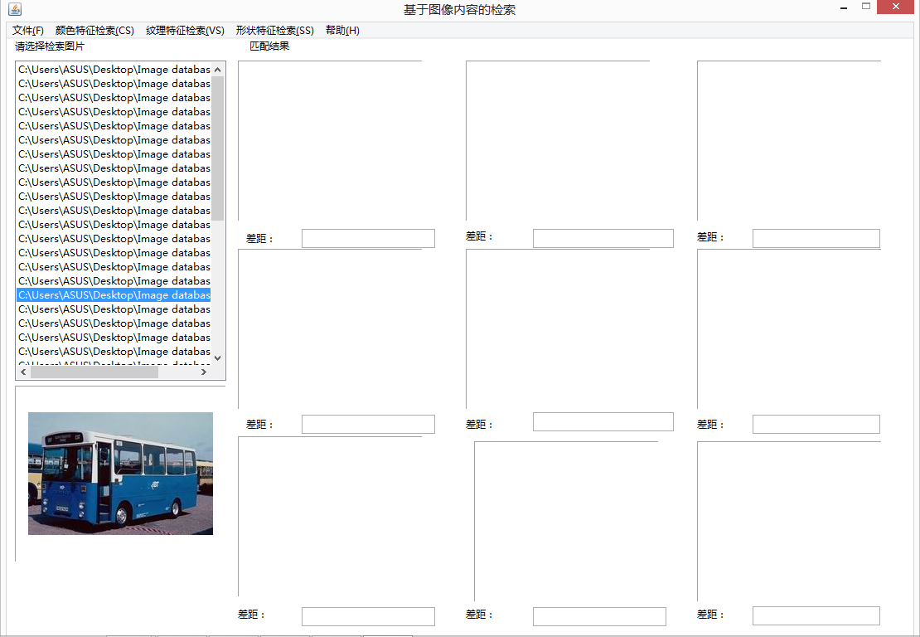

图2系统展示界面

**3.功能设计**

基于图像内容实现检索的基本思路是：首先，通过对图像内容的分析，自动提取图像的颜色、纹理、形状等特征；然后，建立图像的特征向量作为索引，利用基于这些特征定义的相似度量函数计算或评价特征之间的相似性；最后，将相似的图像作为检索结果返回给用户。在整个检索过程中，第一步至关重要，它关系到以后个环节。因此基于内容的图像特征提取的研究一直是人们关注的焦点，也是本次实训的重点。

**3.1 基于颜色特征的检索**

本模块具体功能为用户可随机选择图片检索库中的任何一张图片，通过RGB色彩空间的颜色直方图计算方法提取待检索图片的颜色特征，通过一般欧氏距离计算方法计算与图片数据库中的所有图片的相似度，最终返回用户界面的是最佳匹配的前9张图片，并按差距由小到大排列。

**3.2 基于纹理特征的检索**

本模块具体功能为对用户任意指定的待检索图片，借助灰度共生矩阵算法提取图像的纹理特征，根据一般欧式距离计算方法计算与图片数据库中的所有图片的相似度，最终返回界面的是最佳匹配的前9张图片，并按差距由小到大排列。

**3.3 基于形状特征的检索**

本模块具体功能为对用户任意指定的待检索图片，借助形状不变矩算法提取图像的特征，根据一般欧式距离计算方法计算与图片数据库中的所有图片的相似度，最终返回界面的是最佳匹配的前9张图片，并按差距由小到大排列。

**4.数据库设计**

本系统的数据库采用MySQL数据库开发工具实现。图像数据库主要包含图像基本信息与图像特征信息。在具体实现时，图像的基本信息包含图像名与存储图像的路径。图像的特征信息主要存储从图像中提取出来的特征表达信息，并和图像具有一一对应的关系。

**4.1颜色特征数据表**

表1颜色特征表设计

|  |  |  |  |
| --- | --- | --- | --- |
| 字段名称 | 字段描述 | 字段类型 | 备注 |
| ID | 数据库中的编号 | int | Primary Key |
| Name | 图像名称 | String | NOT NULL |
| Color | 存储图像颜色特征的.txt文件路径 | String | NOT NULL |
| Path | 存储图像的位置 | string | NOT NULL |

**4.2纹理特征表**

表2纹理特征表设计

|  |  |  |  |
| --- | --- | --- | --- |
| 字段名称 | 字段描述 | 字段类型 | 备注 |
| ID | 数据库中的编号 | int | Primary Key |
| Name | 图像名称 | String | NOT NULL |
| E | 能量的均值 | double | NOT NULL |
| DeviE | 能量的标准差 | double | NOT NULL |
| D | 熵的均值 | double | NOT NULL |
| DeviD | 熵的标准差 | double | NOT NULL |
| I | 对比度的均值 | double | NOT NULL |
| DeviI | 对比度的标准差 | double | NOT NULL |
| C | 相关性的均值 | double | NOT NULL |
| DeviC | 相关性的标准差 | double | NOT NULL |
| Path | 存储图像的路径 | String | NOT NULL |

**4.3形状特征表**

表3形状特征表设计

|  |  |  |  |
| --- | --- | --- | --- |
| 字段名称 | 字段描述 | 字段类型 | 备注 |
| ID | 数据库中的编号 | int | Primary Key |
| Name | 图像名称 | String | NOT NULL |
| M1 | 形状特征值 | double | NOT NULL |
| M2 | 形状特征值 | double | NOT NULL |
| M3 | 形状特征值 | double | NOT NULL |
| M4 | 形状特征值 | double | NOT NULL |
| M5 | 形状特征值 | double | NOT NULL |
| M6 | 形状特征值 | double | NOT NULL |
| M7 | 形状特征值 | double | NOT NULL |
| lixin | 离心率 | double | NOT NULL |
| Path | 存储图像的路径 | String | NOT NULL |

**5.系统框架**

基于内容的图像检索系统框架如图3所示。系统的核心为图像的特征数据库。图像特征信息可以通过图像本身得到，也可以通过与用户的交互得到，并用于匹配的相似性的计算方面。系统框架主要包含检索方法设置，检索结果浏览，以及图像数据库的维护。系统的逻辑结构见图4.

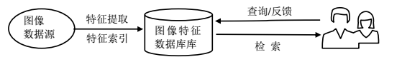

图3基于内容的图像检索系统框架

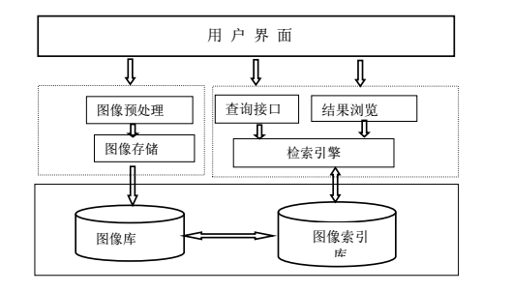

图4基于内容的图像检索系统逻辑模型

1. **所采用的算法思想**

**1.基于颜色特征的检索[3]**

在基于内容的图像检索中，颜色是图像非常重要的视觉特征，相对于几何特征而言，颜色具有一定的稳定性，其对大小、方向都不敏感。一般采用直方图进行图像颜色特征的描述。计算每幅图像的颜色直方图，即每一种颜色在图像像素 点中的比例，作为图像的特征矢量加以保存。颜色的检索一般应用于色彩较为丰 富的自然图景的图像检索中。

**1.1颜色特征提取方法：颜色直方图法**

颜色直方图法在图像检索中具有很好的表现力。彩色图像的直方图描述的是不同颜色在整幅图像中所占的比例，而并不关心每种颜色所处的空间位置。颜色直方图适用于描述难以自动分割的图像和不需要考虑物体空间位置的图像。计算颜色直方图需要将颜色空间划分为若干个小的颜色区间，每个颜色区间成为颜色直方图的一个“级”。这个过程成为颜色量化。然后通过计算图像中颜色落在每个小区间内的像素数量得到颜色直方图。颜色区间数目越多，直方图对颜色的分辨能力就越强，但“级”的数目很大的直方图会增加计算量。本实训采取的颜色直方图的小区间数为256。

**1.2颜色空间选取：RGB颜色空间**

RGB颜色空间分为三个通道：红、绿、蓝，分别反映了颜色在每个通道上的亮度值。我们通常所说的24位彩色图，即真彩色图，即是一个真彩色像素分别用8位即1个字节表示三颜色分量，则总共需要24位3个字节来表示RGB三色。

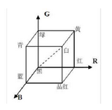

图5：RGB色彩空间

当图像颜色用RGB空间表示时，彩色图像的直方图可以用R、G、B三个单色直方图表示时，各个直方图表示的是图像在这种颜色分量的统计分布。总共有三个不同的概率分布。对R、G、B每一个分量，横坐标相当于颜色级别（256）。纵坐标相当于每一个级别的颜色概率。

**1.3相似度计算：一般欧式距离函数**

设（x11,x12,.....,x1n）和（x21,x22,......,x2n）分别为图像的特征值。则两张图片的相似度计算公式为：

 （公式1）

**2.基于纹理特征的检索[4]**

在基于内容的图像检索中，基于纹理的特征提取在区分有相似颜色区域是非常有用的如天空和海洋，树叶和草地。本实训在纹理特征的提取中采用灰度共生矩阵的方法实现。用纹理作为检索的特征，一般应用于图像的内容较为丰富，物体和背景不易分割的情况。

**2.1 纹理特征提取方法：灰度共生矩阵法**

灰度共生矩阵定义为像素对的联合概率分布，是一个对称矩阵，它不仅反映图像灰度在相邻的方向、相邻间隔、变化幅度的综合信息，也反映了相同的灰度级像素之间的位置分布特征，是计算纹理特征的基础。

在图像中任意取一点(x,y)及偏离它的一点(x+a,y+b)(其中，a、b为整数，人为定义)构成点对。设该点对的灰度值为(f1,f2)，再令点(x,y)在整幅图像上移动，则会得到不同的(f1,f2)值。

设图像的最大灰度级为L，则f2与f2的组合共有L*L种。对于整幅图像，统计出每一种(f1,f2)值出现的次数，然后排列成一个方阵，再用(f1,f2)出现的总次数将他们归一化为出现的概率P(f1,f2)，由此产生的矩阵为灰度共生矩阵。θ方向上的间隔为d的灰度共生矩阵实际上是θ方向间隔为d的灰度变化量的联合概率分布。

灰度共生矩阵的计算

 (公式2）

（公式3）

 (公式4）

 (公式5）

公式(2)中d表示像素间隔，(k,l), (m,n)分别为原像素和偏移后的像素坐标，其中k,m

为纵坐标，D为图像范围。举例说明，假设原图像如图6所示

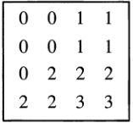

图6:灰度图像

 

图7:0°方向距离为1的灰度共生矩阵 图8:135°方向灰度共生矩阵

对图7中竖列字表示原像素灰度值，横列为偏移后像素灰度值。则对矩阵元素P0°,1 (0,0)表示图6中在0°方向上（包括正和负方向）相距为1的(0,0)点对有两对，考虑正负方向的加倍效果，P0°,1 (0,0)=4。同样由于公式(2)对距离d定义的双向性，使得灰度共生矩阵为对称矩阵。为了减小计算量，可将d定义为沿θ正方向。则(公式2)变为

(公式6）

由图4得到的新的灰度共生矩阵为

 

图9：0°灰度共生矩阵 图10：135°灰度共生矩阵

**2.2.灰度共生矩阵计算纹理特征**

**能量(Energy)**：是灰度共生矩阵各元素值的平方和，是对图像纹理的灰度变化稳定程度的度量，反应了图像灰度分布均匀程度和纹理粗细度。能量值大表明当前纹理是一种规则变化较为稳定的纹理。

（公式7）

熵(Entropy)：是图像包含信息量的随机性度量。当共生矩阵中所有值均相等或者像素值表现出最大的随机性时，熵最大；因此熵值表明了图像灰度分布的复杂程度，熵值越大，图像越复杂。

（公式8）

惯性矩（对比度）：纹理沟纹越深，其对比度越大，视觉效果越清晰；反之，对比度小，则沟纹浅，效果模糊。灰度差即对比度大的象素对越多，这个值越大。灰度共生矩阵中远离对角线的元素值越大，con越大。con越大图像越清晰。

（公式9）

相关性(Correlation)：自相关反应了图像纹理的一致性。如果图像中有 水平方向纹理，则水平方向共生矩阵Correlation值大于其余方向共生矩阵Correlation的值。它度量空间灰度共生矩阵元素在行或列方向上的相似程度，因此，相关值大小反映了图像中局部灰度相关性。当矩阵元素值均匀相等时，相关值就大;相反，如果矩阵像元值相差很大则相关值小。

（公式10）

其中μx, μy为均值，σx, σy为标准差。

**2.3相似度计算：一般欧式距离函数**

求每个灰度共生矩阵四个特征值的均值与标准差，需要匹配的两张图片的8个值进

行欧式距离计算，最终求8个欧式距离的均值为相似性度量。

**3.基于纹理特征的检索[5]**

在基于内容的图像检索中，图像的形状信息不随图像的颜色变化而变化，是物体稳定的特征，对于图形来说，它是其重要的特征，在基于内容的检索中，根据图像中物体的形状检索是一项具有挑战性的工作。

**3.1形状特征提取方法：形状不变矩法**

1）对原始图像进行灰度化：Gray=R*0.3+G*0.59+B*0.11；

2）用中值滤波对图像进行平滑：中值滤波是一种典型的低通滤波器，主要用来抑制脉冲

噪声，它能彻底滤除尖波干扰噪声，同时又具有能较好地保护目标图像边缘的特点。



图11 中值滤波3*3模板

将模板在原始图像中进行移动，对p0-p9所在位置的像素值进行排序，取中间值作为p4点的平滑后的像素值。

1. 用Sobel算子对图像锐化：Sobel算子是一阶导数的边缘检测算子，在算法实现过程中，通过3×3模板作为核与图像中的每个像素点做卷积和运算，然后选取合适的阈值以提取边缘。采用3×3邻域可以避免在像素之间内插点上计算梯度。Sobel算子也是一种梯度幅值，即：其中的偏导数Sx 和Sy可用卷积模板来实现：

（公式11）

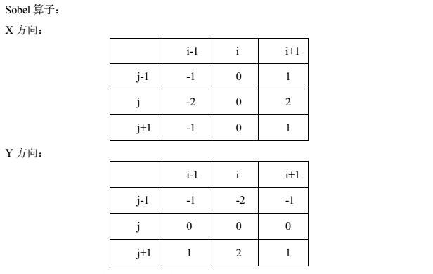

图12：Soble算子模板

|  |  |  |
| --- | --- | --- |
| Z1 | Z2 | Z3 |
| Z4 | (x,y) | Z6 |
| Z7 | Z8 | Z9 |

图13：图像模板邻域

 (公式12）

（公式13）

1. 对锐化后的图像通过迭代法求取最佳阈值进行二值化。
2. 计算二值化后图片的7个hu不变矩与离心率

Hu矩是利用二阶与三阶中心距构造7个不变矩，他们在连续图像的条件下可以保持平移，缩放，旋转不变。

在离散情况下，图像函数为 f(x,y)，图像的p+q阶几何矩（标准矩）定义为：

（公式14）

p+q阶中心距定义为：

(公式15）

其中和代表图像的重心：

 （公式16）

 （公式17）

归一化中心距：

（公式18）

(公式19）

7个不变矩M1-M7：

（公式20）

（公式21）

（公式22）

（公式23）

（公式24）

（公式25）

（公式26）

离心率：

（公式27）

**3.2相似度计算：一般欧式距离函数**

将需要匹配的两张图片的7个不变矩与离心率计算欧式距离，将8个值的平均值作为相似性度量值。

1. **详细实现过程**
2. **基于颜色特征的检索**

**1.1创建基于直方图的颜色特征表**

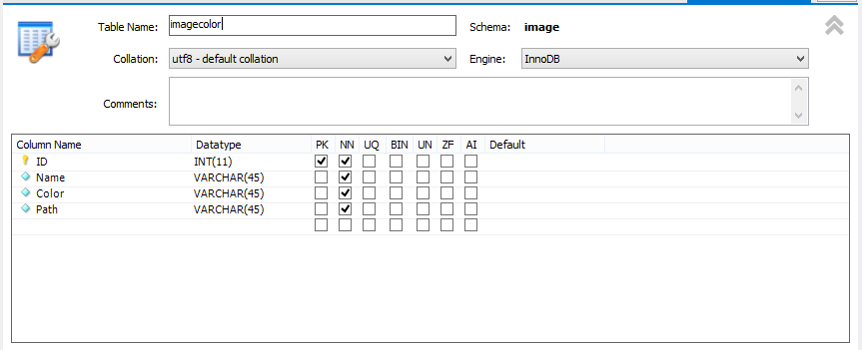

图14：颜色特征表

**1.2颜色特征提取**

遍历图像检索库，提取每张图像的特征值为3*256的直方图向量数组，保存到.txt文件中。见图12与图13

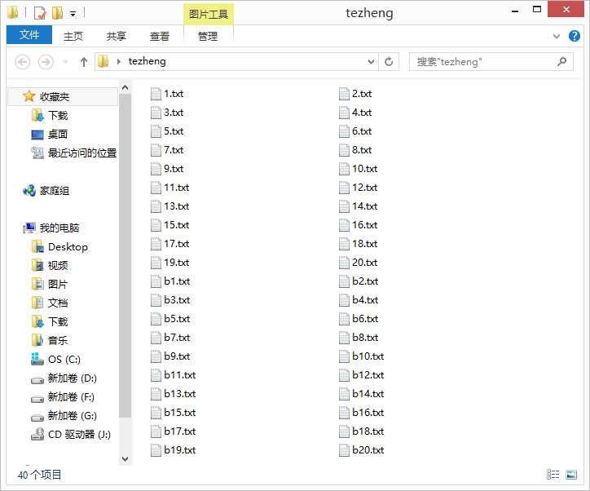

图15：图像库所有图片特征文件

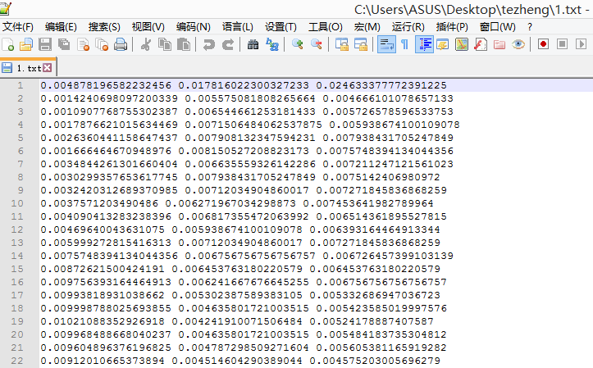

图16：每张图片的特征值

**1.3检索库图片信息插入数据库**

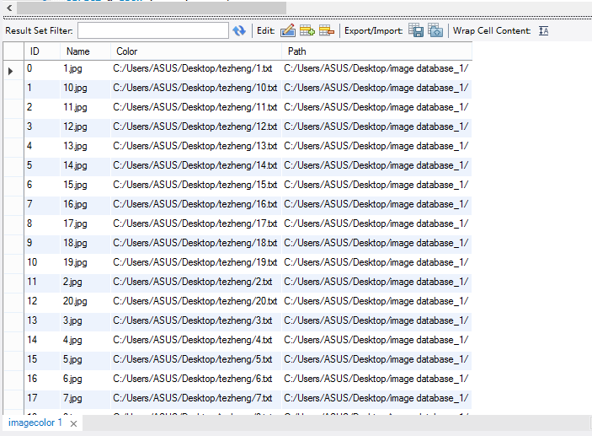

图17：颜色特征数据表

**1.4根据欧式距离进行图像匹配检索**

1. **基于纹理特征的检索**

**2.1创建基于纹理匹配的特征表如下**

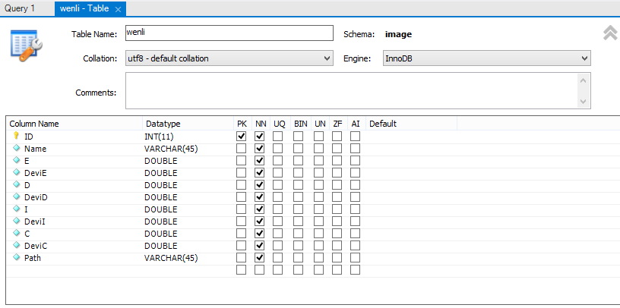

图18：纹理特征表

**2.2特征提取**

遍历图像检索库，提取每张图片的纹理特征值。

纹理特征提取的步骤：

1）将原图像灰度化，并降级为8级

2）求图像的4个灰度共生矩阵

3）灰度共生矩阵归一化

4）8个特征值计算

**2.3检索库图像信息插入数据库**

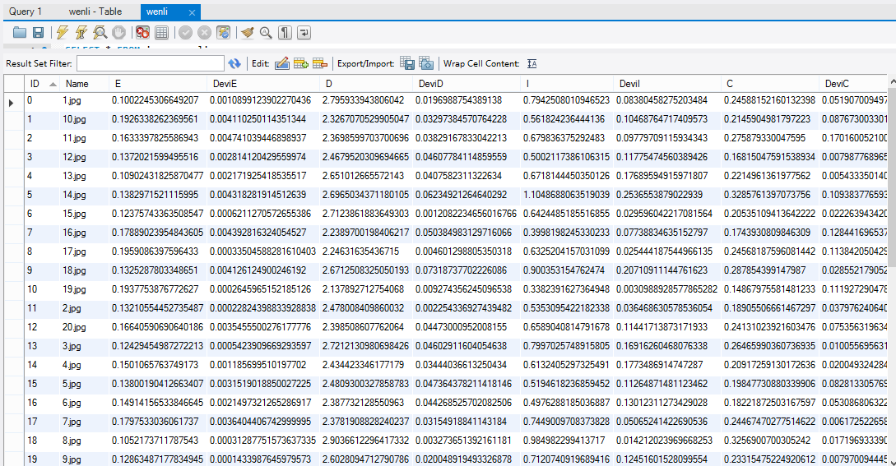

图19：纹理特征数据表

**2.4根据欧式距离进行图像匹配检索**

1. **基于形状特征的检索**

**3.1创建基于形状匹配的特征表如下**

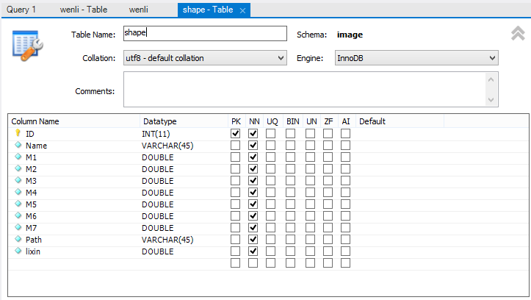

图20：形状特征数据表

**3.2特征提取**

遍历图像检索库，提取每张图片的形状特征值。

形状特征提取的步骤：

1）将原图像灰度化

2）图像平滑：中值滤波

3）图像锐化：Sobel算子

4）图像二值化：迭代法求最佳阈值

5）获取7个hu矩与离心率8个特征值

**3.3检索库图像信息插入数据库**

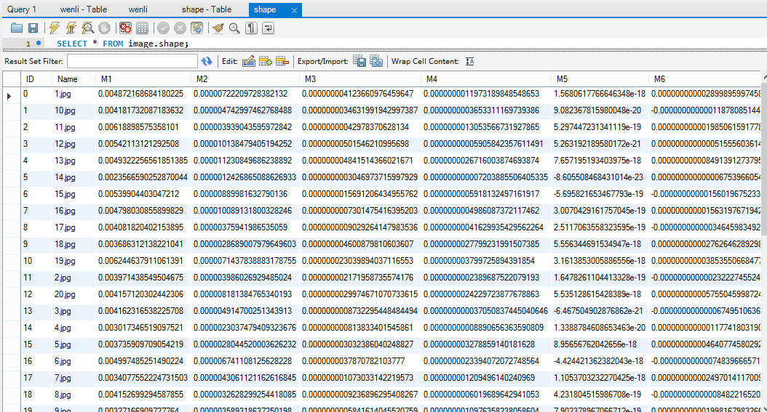

图21：形状特征数据表

**3.4根据欧式距离进行图像匹配检索**

1. **实现结果分析**
2. **基于颜色特征的检索**

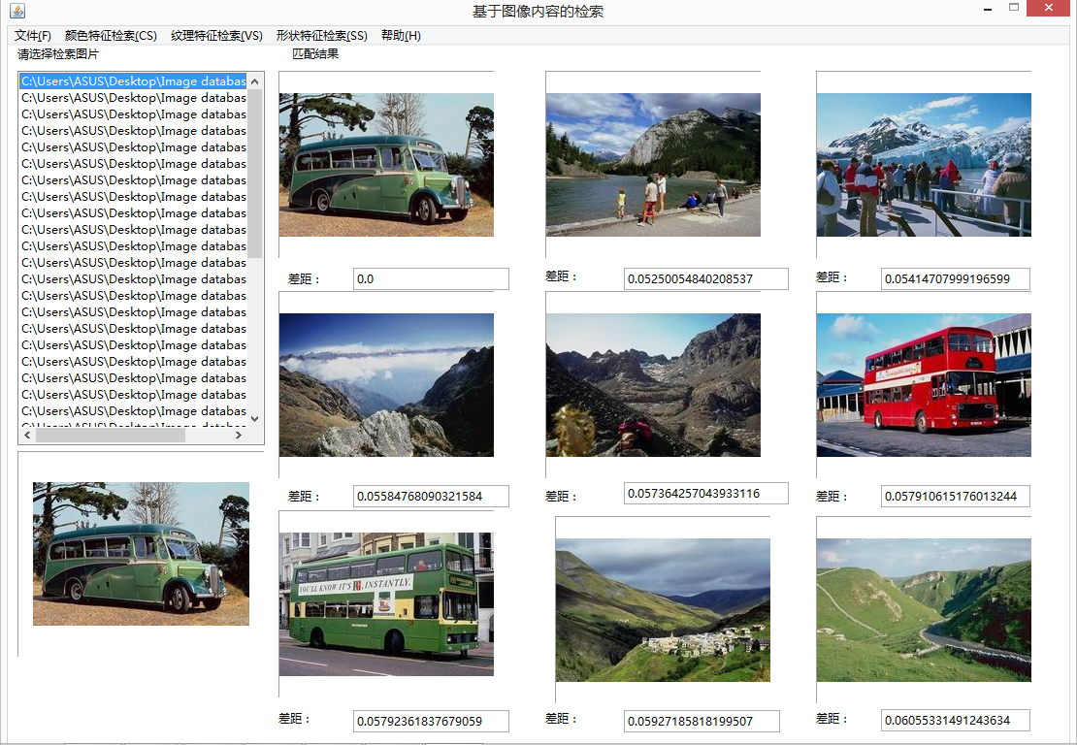

图22基于颜色特征检索结果

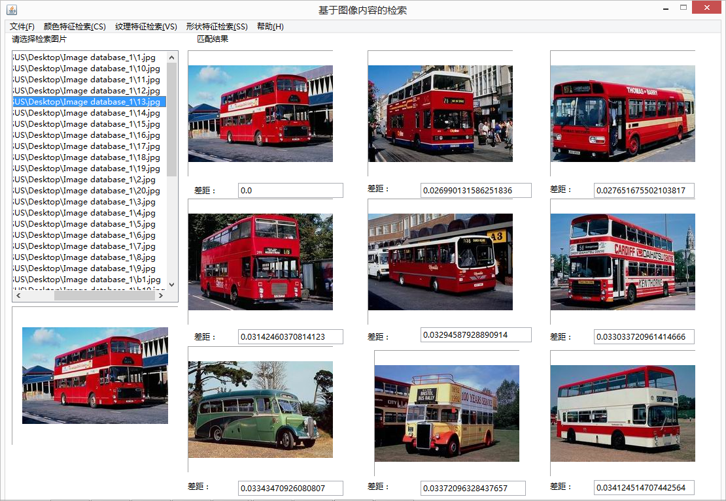

图23基于颜色特征检索结果

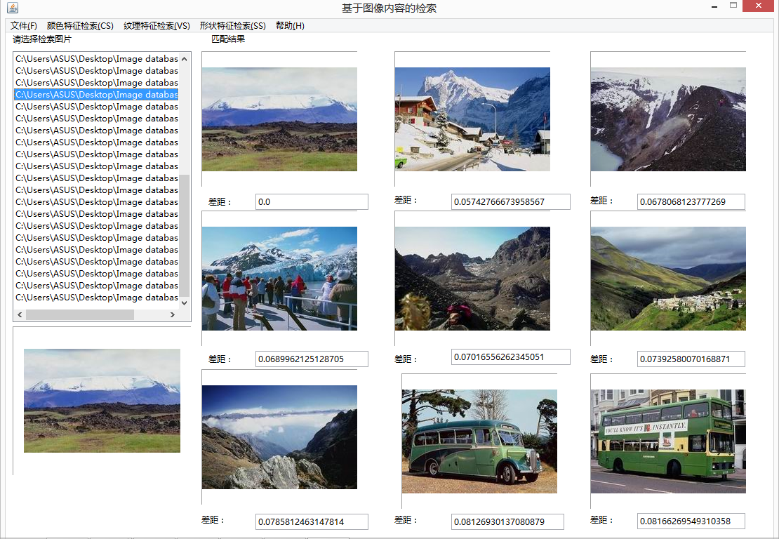

图24基于颜色特征检索结果

分析：

通过任意选取不同的颜色图片，从系统显示结果可以统计出基于颜色的特征检索，准确率较高，几乎可以达到80%的匹配率。尤其对于颜色鲜明的图片，检索效果较好。通过图22可知，在待检索图片中绿色和蓝色为主要颜色，在匹配结果中的图片也都是以绿色和蓝色为主色调的图片，但同时也存在误差，蓝色和绿色哪一种颜色所占的比例大，决定最终的相似性的排列；在图23中可以明显发现红色为主色调，自然检索结果在较小的误差下都是红色汽车的最佳匹配；在图24中，同样发现蓝色和绿色为主色调，最终匹配结果最佳检索为图像本身，其余按相似性从大到小排列。在多次检索不同图片后，观察匹配结果可以发现，向图23所示图片一样具有鲜明颜色的图片在基于直方图统计的颜色匹配中具有较好的效果。

1. **基于纹理特征的检索**

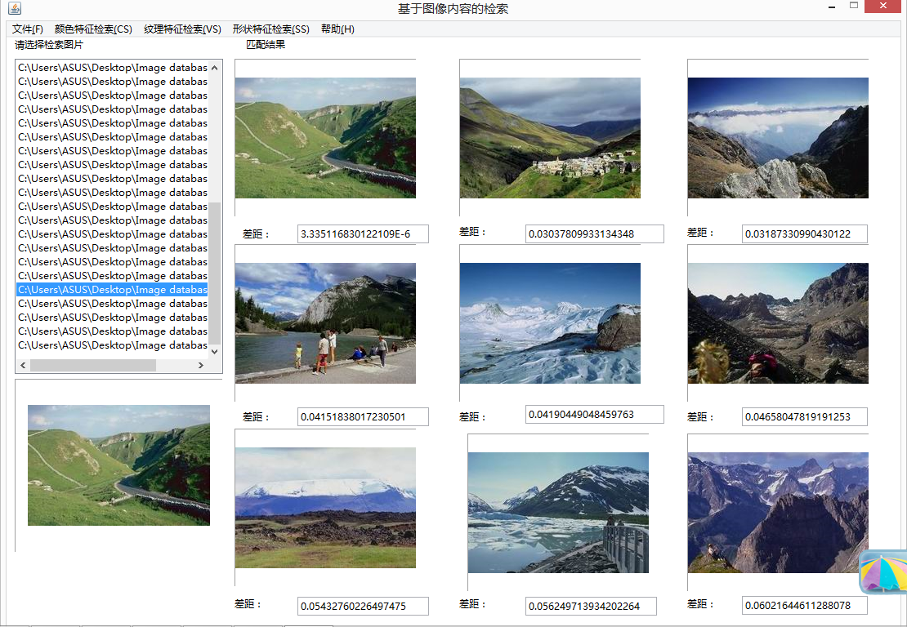

图25基于纹理特征检索结果

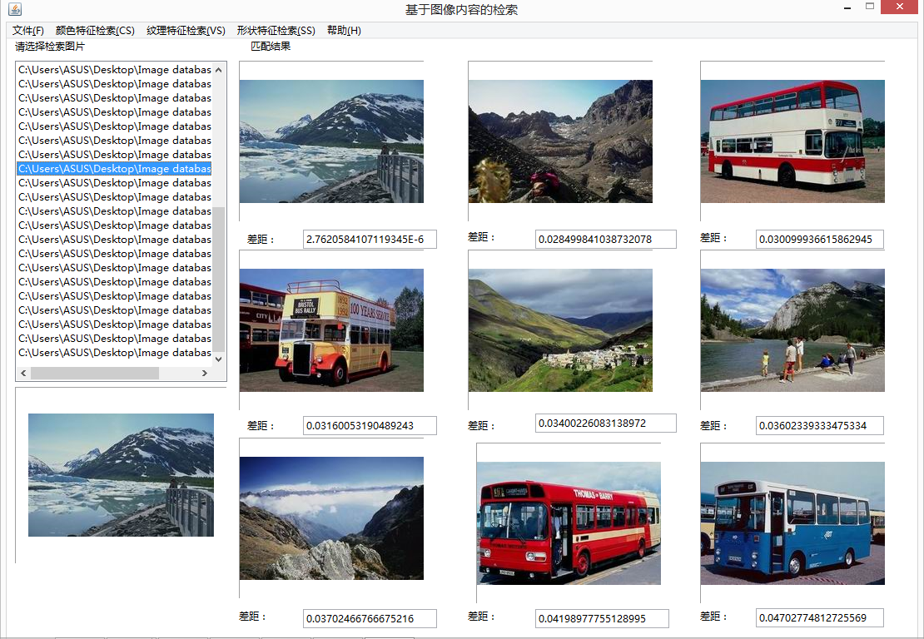

图26基于纹理特征的检索结果

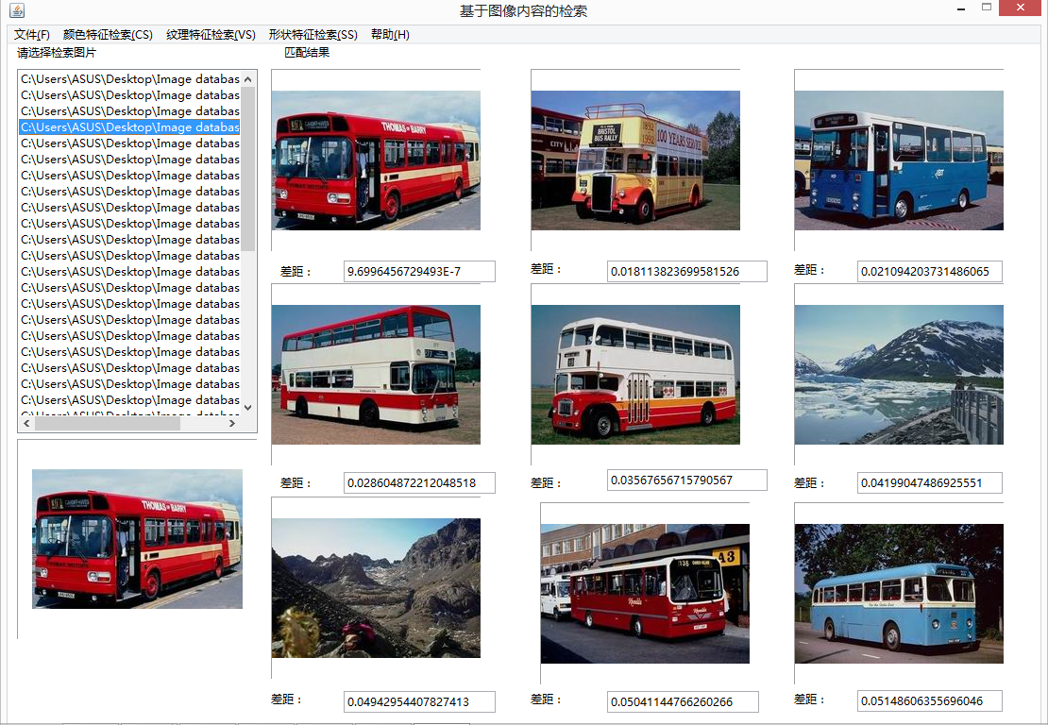

图27基于纹理特征的检索结果

分析：

通过任意选取不同的颜色图片，从系统显示结果可以统计出基于纹理的特征检索，因为本系统的检索库只包含较少种类的图片，其匹配准确率并不是很高。从图25-图27的检索结果中可以发现，最终结果图片在整体上和待检索图片属于同一类图片，在这一方面准确率较高.通过测试任意图片，发现基于纹理的检索方法适合具有特殊性质的图片，如图片内容同时包含不易区分的填空和海洋，图像前景与背景不易区分等这样一类图片的检索。基于纹理的匹配，忽略图片的颜色信息，主要根据图像内容的纹理提取特征，而纹理特征是不变的。因此其匹配准确率对于具有上述性质的图片检索匹配率较高。

1. **基于形状特征的检索**

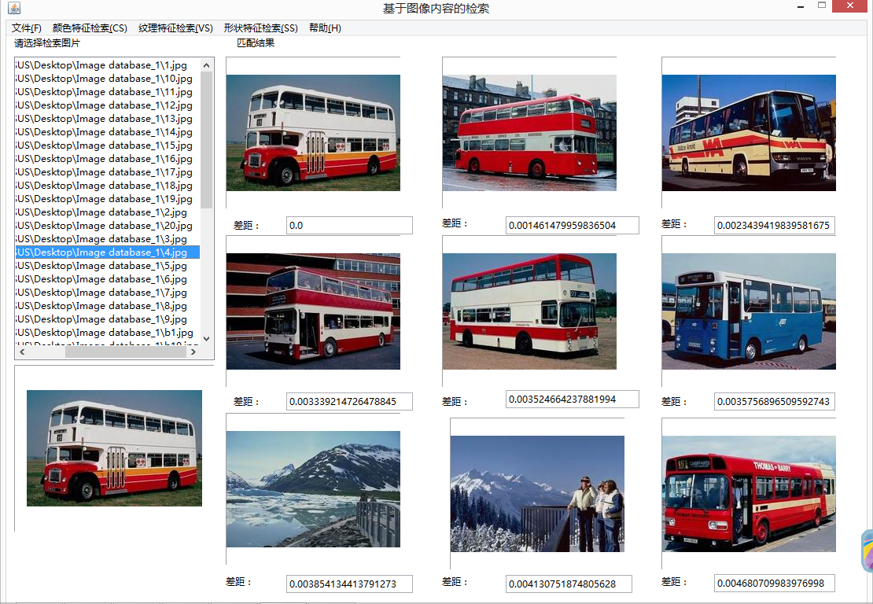

图28基于形状特征的检索结果

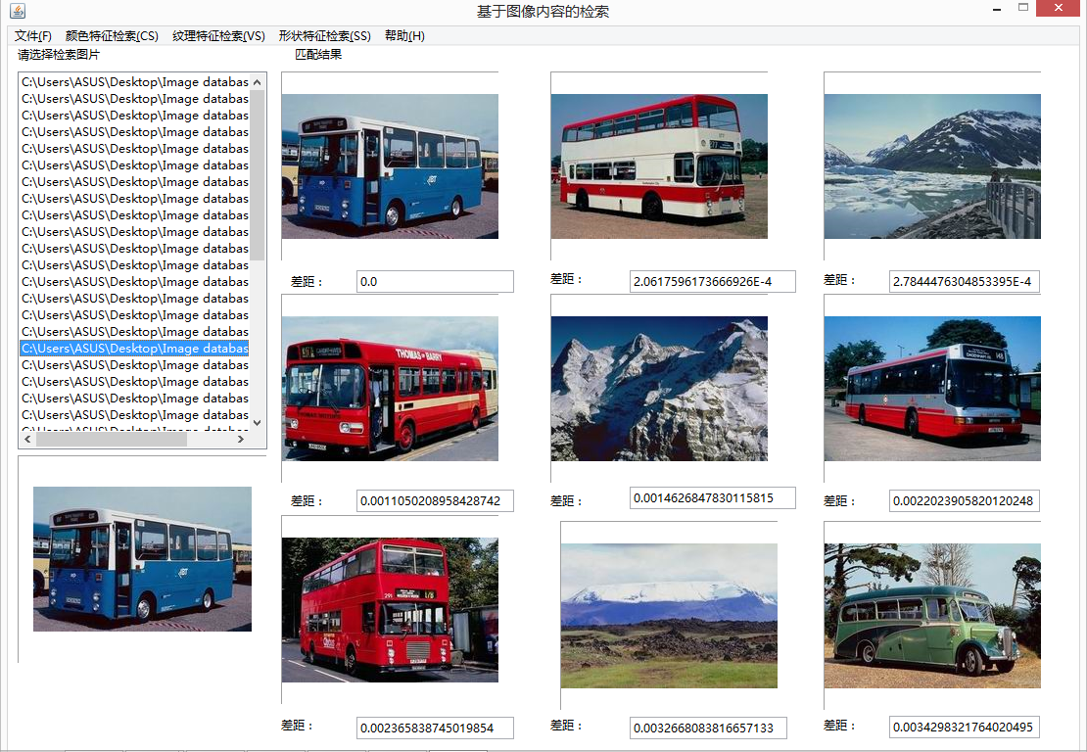

图29基于形状特征的检索结果

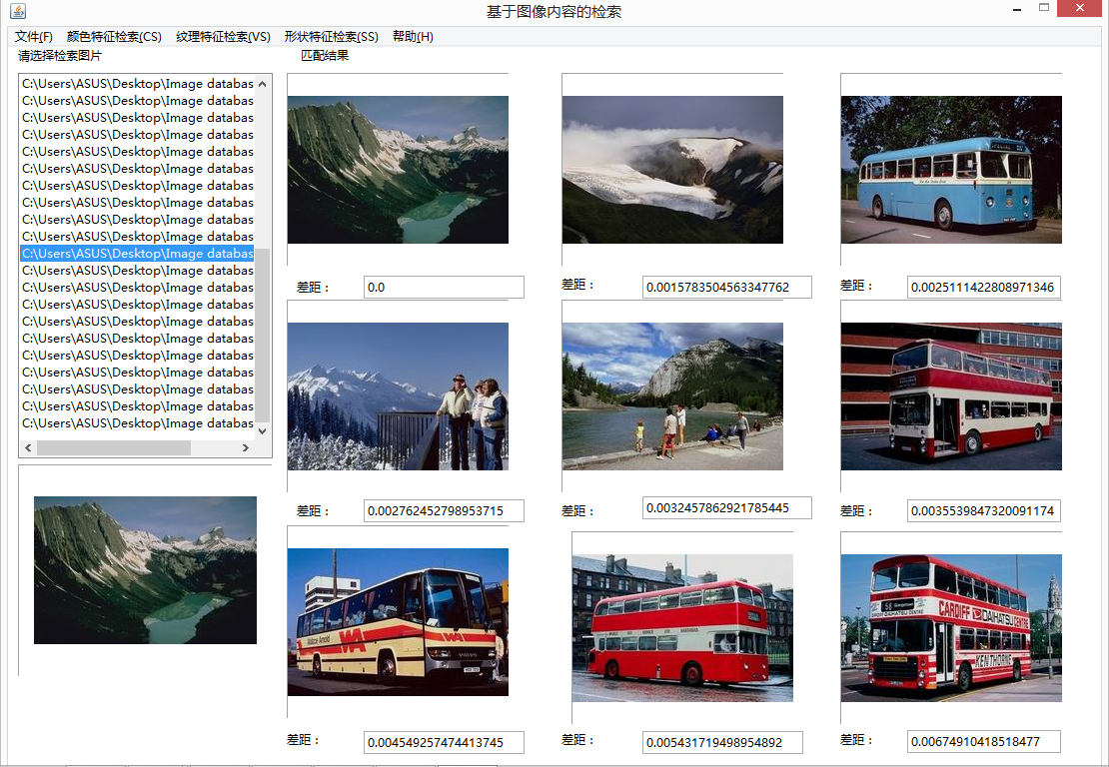

图30基于形状特征的检索结果

分析：

通过任意选取不同的颜色图片，从系统显示结果可以统计出基于形状的特征检索，本系统的检索库包含的形状信息明显的图片较少，因此其匹配准确率并不是很高。从图28-图29的检索结果中可以发现，汽车图像的形状信息还算具有较明显的特征，因此匹配结果相对较高，但也存在一定的误差，主要来源于算法本身，单一从整张图片提取特征信息。在图30显示可以看出，前2张图片可以基于形状信息与待匹配图片具有较大的关联性，但后几张图片的显示结果完全和待检索图片不相关，因此可以看出基于形状信息的检索不是任何图像的最佳匹配，其准确率相对较低。

1. **实训总结和心得**

目前图像检索的应用和研究热点主要集中在基于特征的查找。颜色信息作为彩色图像最基本的特征，一般应用于色彩较为丰富的自然景色检索中。对于富含纹理信息的图像采用纹理特征检索图像效果更好。目标轮廓清晰，边界明显的图像检索图像通常采用基于形状特征的检索。因本实训检索图片库中图片种类和数量较少，在基于内容的匹配结果中存在误差，同时基于单一特征的检索图像同样不能达到100%的准确匹配，在系统的后期完善中可以实现基于多种特征结合的匹配查询。在特征提取算法实现中还可以进行改进，提高特征提取的时间与空间效率。在匹配实现中，本实训采用一般欧式距离函数进行计算相似性，在后期可以尝试采用“加权距离函数”、“相交法度量函数”计算相似性，以观察不同方法的匹配率。

1. **参考文献**

[1]何东键.数字图像处理（第三版)[M].西安：西安电子科技大学出版社，1979：1-83,189-215.

[2]袁绍新,安毅生,赵祥模.Java面向对象程序设计[M].北京.清华大学出版社，2007:174-206.

[3]基于直方图特征的图像检索[DB/CD].http://blog.csdn.net/kcsdnprac/article/details/54954543

[4]vipxuliang.利用灰度共生矩阵提取纹理特征[DB/CD].http://blog.csdn.net/vipxuliang/article/details/38012413

[5]kcsdnprac.形状特征提取七个不变矩[DB/CD].http://blog.csdn.net/kcsdnprac/article/details/54954543